
ประกาศองค์การบริหารส่วนตำบลเทพราช
เรื่อง การรับสมัครบุคคลเข้ารับการสรรหาเป็นคณะกรรมการการเลือกตั้งประจำ
องค์การบริหารส่วนตำบลเทพราช
------------------------------------
ด้วยระเบียบคณะกรรมการการเลือกตั้งว่าด้วยการเลือกตั้งสมาชิกสภาท้องถิ่นหรือผู้บริหารท้องถิ่น พ.ศ. ๒๕๖๒ ข้อ ๒๓๑ กำหนดให้ภายหลังระเบียบนี้มีผลใช้บังคับ ให้หัวหน้าพนักงานส่วนท้องถิ่นดำเนินการสรรหาบุคคลเป็นคณะกรรมการการเลือกตั้งประจำองค์กรปกครองส่วนท้องถิ่น เพื่อเสนอให้คณะกรรมการการเลือกตั้งพิจารณาแต่งตั้งคณะกรรมการการเลือกตั้งประจำองค์กรปกครองส่วนท้องถิ่น ให้แล้วเสร็จก่อนประกาศให้มีการเลือกตั้ง
อาศัยอำนาจตามข้อ ๒๓๑ ประกอบข้อ ๓๔ ของระเบียบคณะกรรมการการเลือกตั้งว่าด้วยการเลือกตั้งสมาชิกสภาท้องถิ่นหรือผู้บริหารท้องถิ่น พ.ศ. ๒๕๖๒ จึงประกาศรับสมัครบุคคลเข้ารับการสรรหาเป็นคณะกรรมการการเลือกตั้งประจำองค์การบริหารส่วนตำบลเทพราช ดังต่อไปนี้
๑. ตำแหน่งที่แต่งตั้ง
คณะกรรมการการเลือกตั้งประจำองค์การบริหารส่วนตำบลเทพราช
จำนวน 3 คน
- วัน เวลา และสถานที่รับสมัคร
๒.๑ รับสมัครระหว่างวันที่ 3-7 กุมภาพันธ์ 2563
ระหว่างเวลา ๐๘.๓๐ – ๑๖.๓๐ นาฬิกา
๒.๒ สถานที่รับสมัคร ห้องประชุมสภาองค์การบริหารส่วนตำบลเทพราช
๓. การขอรับใบสมัคร ผู้สนใจสามารถขอรับใบสมัครได้ที่ สำนักงานปลัด
องค์การบริหารส่วนตำบลเทพราช
๔. การยื่นใบสมัคร
ผู้ประสงค์จะสมัครต้องยื่นใบสมัครตามแบบพิมพ์ที่กำหนดด้วยตนเองต่อปลัดองค์การบริหารส่วนตำบลเทพราช พร้อมเอกสารหลักฐาน ดังต่อไปนี้
๔.๑ ใบสมัคร
๔.๒ รูปถ่ายหน้าตรง ไม่สวมหมวก ไม่ใส่แว่นตาดำ ขนาด ๒ นิ้ว จำนวน ๑ รูป
๔.๓ สำเนาบัตรประจำตัวประชาชน หรือสำเนาบัตรประจำตัวเจ้าหน้าที่ของรัฐ
๔.๔ สำเนาทะเบียนบ้าน หรือหลักฐานที่แสดงว่ามีภูมิลำเนา
๔.๕ ใบรับรองแพทย์ ที่แสดงว่าไม่เป็นบุคคลวิกลจริต หรือจิตฟั่นเฟือนไม่สมประกอบและติดยาเสพติดให้โทษ
๔.๖ สำเนาหลักฐานที่แสดงวุฒิการศึกษาสูงสุด (ถ้ามี) เช่น สำเนาปริญญาบัตร หรือสำเนาหลักฐานอื่นใดที่แสดงว่าเป็นผู้สำเร็จการศึกษา

-๒-

๕. คุณสมบัติและลักษณะต้องห้ามของผู้สมัคร
๕.๑ ต้องมีคุณสมบัติ ดังต่อไปนี้
(๑) เป็นข้าราชการหรือเจ้าหน้าที่อื่นของรัฐที่ปฏิบัติหน้าที่ในเขต อำเภอสิชล จังหวัดนครศรีธรรมราช หรือเป็นผู้มีสิทธิเลือกตั้งที่มีภูมิลำเนาในเขต อำเภอสิชล จังหวัดนครศรีธรรมราช (กรณีกรุงเทพมหานครและองค์การบริหารส่วนจังหวัดให้ใช้เขตจังหวัด กรณีเทศบาล เมืองพัทยา และองค์การบริหารส่วนตำบลให้ใช้เขตอำเภอ)
(๒) มีสัญชาติไทยโดยการเกิด
(๓) มีอายุไม่ต่ำกว่าสามสิบปีบริบูรณ์ในวันสมัคร
(๔) มีความเป็นกลางทางการเมืองและมีความซื่อสัตย์สุจริต
๕.๒ ต้องไม่มีลักษณะต้องห้าม ดังต่อไปนี้
(๑) ติดยาเสพติดให้โทษ
(๒) เป็นภิกษุ สามเณร นักพรต หรือนักบวช
(๓) อยู่ในระหว่างถูกเพิกถอนสิทธิเลือกตั้งไม่ว่าคดีนั้นจะถึงที่สุดแล้วหรือไม่
(๔) วิกลจริตหรือจิตฟั่นเฟือนไม่สมประกอบ
(๕) อยู่ระหว่างถูกระงับการใช้สิทธิสมัครรับเลือกตั้งเป็นการชั่วคราวหรือถูกเพิกถอนสิทธิสมัครรับเลือกตั้ง
(๖) เคยถูกสั่งให้พ้นจากราชการ หน่วยงานของรัฐ หรือรัฐวิสาหกิจเพราะทุจริตต่อหน้าที่ หรือถือว่ากระทำการทุจริตหรือประพฤติมิชอบในวงราชการ
(๗) เคยต้องคำพิพากษาอันถึงที่สุดว่ากระทำการอันเป็นการทุจริตในการเลือกตั้ง
(๘) ต้องคำพิพากษาถึงที่สุดว่ากระทำความผิดตามกฎหมายว่าด้วยการเลือกตั้งสมาชิกสภาท้องถิ่นหรือผู้บริหารท้องถิ่น ไม่ว่าจะได้รับโทษหรือไม่ได้รับโทษ โดยพ้นโทษหรือต้องคำพิพากษามายังไม่ถึงห้าปีนับถึงวันเลือกตั้ง แล้วแต่กรณี
(๙) เป็นข้าราชการหรือพนักงานส่วนท้องถิ่น หรือลูกจ้างขององค์กรปกครองส่วนท้องถิ่น
ผู้สนใจขอทราบรายละเอียดเพิ่มเติมได้ที่ที่ทำการองค์การบริหารส่วนตำบลเทพราช

จึงประกาศให้ทราบโดยทั่วกัน
ประกาศ ณ วันที่ 27 เดือน มกราคม พ.ศ. 2563
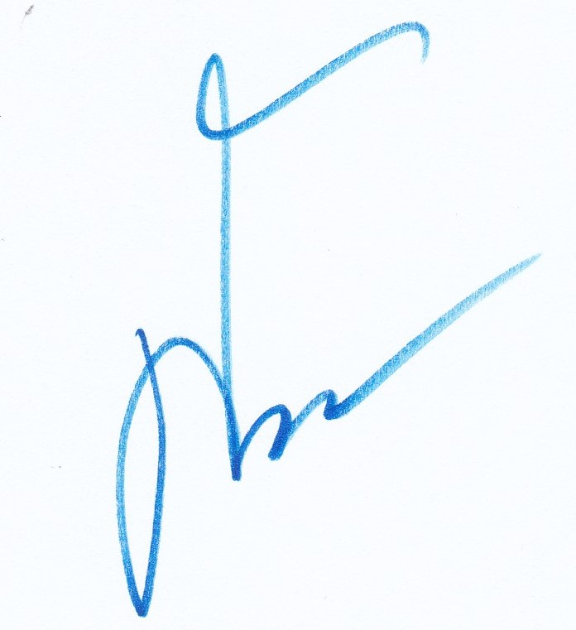
(นางสาวิตรี พรหมวี))
ปลัดองค์การบริหารส่วนตำบลเทพราช

